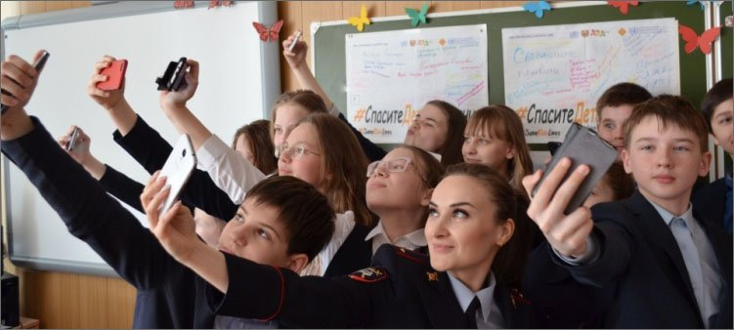
ЗА или ПРОТИВ «селфи»?!
(памятка для родителей)

Существует ли опасность селфи или это модное увлечение пройдёт со временем и про него никто вскоре не вспомнит?
Нужно ли беспокоиться родителям, чьё чадо каждые полчаса выкладывает селфи-фото в надежде насобирать как можно больше заветных «сердечек». На что способны селфисты, чтобы выделиться из большой толпы соцсети?

Откуда берётся зависимость от селфи?
Мода фотографировать самого себя вспыхнула после 2010 года, и сегодня осталась «на волне». В гонке за удачными кадрами многие не думают ни о безопасности вокруг, ни о психологических нарушениях. Думали ли вы когда-нибудь, есть ли вред в автопортретах и не болезнь ли это – с должной регулярностью постить своё лицо?
Конечно, само по себе желание заполучить свою фотографию не несёт в себе какой-то страшной особенности, пока это не становится навязчивой идеей. Каждодневные визуальные доклады съеденного, на себя одетого и показ сугубо личного – это уже повод для того, чтобы задуматься.

В чём заключается природа тяги к селфи?
Комплексы и неуверенность. Частая причина — доказать себе, что ты чего-то стоишь. Страх быть непопулярным и непризнанным влечёт желание заполучить одобрение окружающих через удачное селфи. Благо, различные компьютерные программы позволяют «тут почистить», «тут пригладить», «тут убрать».
Выставить себя с удачного ракурса, завоевать виртуальные симпатии – всё это постепенно перерастает в навязчивую зависимость. Кроме того, увлёкшиеся фанаты таких «себяшек» порой начинают забывать об обычных правилах безопасности, не замечая ничего вокруг.
Нарциссизм. Предрасположенность к тому, чтобы безумно ценить себя любимого играет злую шутку. Такая «себялюбовь» начинает просачиваться в круг друзей и соцсети. Стремление заполнить собой всё свободное пространство других заставляет делать бесконечное количество селфи и постить, постить, постить.

Стоит ли переживать?
Безусловно! Психологи бьют в колокола. Если верить прогнозам врачевателей души, при дальнейшем развитии зависимости от селфи слишком активные любители этого вида «искусства» войдут в число пациентов с новым психическим заболеванием.
Процент зависимости от социальных сетей с многочисленными фото зашкаливает. Отсутствие адекватных самооценок переходит все границы. Реальные друзья заменяются виртуальными, не способными воочию оценить внешность и характер селфиста.
Да ещё и эти современные технологии, уделяющие качеству фронтальных камер смартфонов особое внимание и создавшие даже специальную селфи – палку, чтоб удобней было заснять самого себя. Куда дальше?
Сегодня врачи уже выделяют три степени селфи-фанатизма:
первостепенная – если делается 2-3 снимка для своей странички в соцсети,
острая – количество «себяснимков» превышает 5, при этом снимается не просто фото, а этому предшествует мысль, где лучше и как лучше,
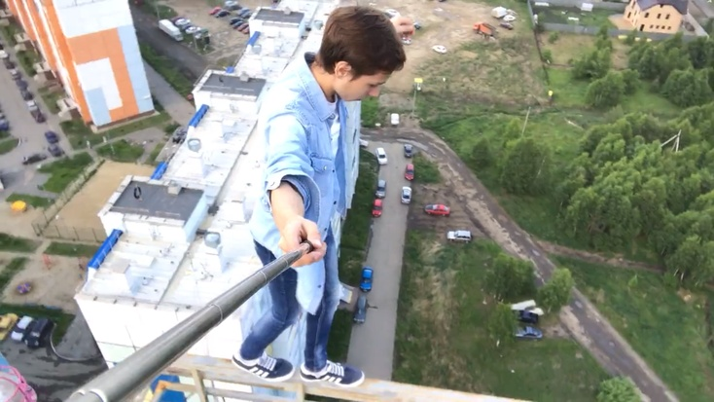
хроническая – кадры бесконечно сливаются на протяжении дня из смартфона на страницы социальных сетей.
Фотографировать себя перед зеркалом в лифте, в туалетной комнате, вместе с подругой или другом, а также в паре с домашним питомцем – всё это ягодки.
Особую опасность представляют экстремальные фото. Именно трагические последствия от необузданного желания получить уникальный кадр заставили современное общество посмотреть на селфизм совершенно с другой стороны.

Рассматривая красивые посты, мало кто задумывается о вреде селфи. Но всё это до тех пор, пока в очередных новостях не прозвучит информация о том, что очередному подростку заветная фотография стоила жизни. Стремясь вызвать ошеломляющие комментарии аудитории и побить всевозможные рекорды соперников по степени опасности сделанного селфи, юные пользователи соцсетей бьют все рекорды.
В зону риска попадают дети и подростки, так как у них энергии хоть отбавляй, а чувство самосохранения ещё срабатывает слабо. Да к тому же они – активные жители виртуальной планеты и видят в интернете простой способ самоутвердиться без особых трудозатрат.
А количество мест, где ещё не ступала нога адекватного человека, постепенно уменьшается, вдруг не успею?! Поэтому ползут на крыши высотных зданий, встают на кромки высокогорий и опоры мостов, приставляют к виску оружие, бегут перед надвигающимися поездами, испытывают терпение опасных диких животных.
А что дальше? Кто сказал, что это всегда ведёт к тысячам лайков и восхищению окружающих? С каждым годом всё чаще это необузданное стремление к экстриму
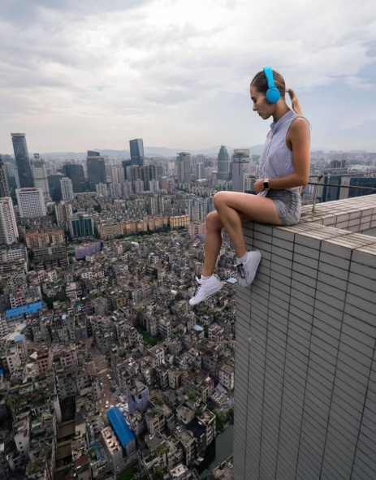
заканчивается болью утраты и слезами близких.
В России популярен городской альпинист, любитель заползти повыше без страховки Кирилл Орешкин. Он регулярно играет в рулетку с жизнью, осваивая новые экстремальные высоты и выкладывая фотоотчёты.
Если этому парню до сих пор везёт, то многим удача уже не улыбнётся – их нет в живых. Одни упали с моста, не удержав равновесие, другие оступились и слетели вниз с горного обрыва, третьи умерли от высоковольтного провода, схватившись за него руками, иные не удержались за край крыши.
Среди трагически погибших есть те, кто считал вдруг выстреливший пистолет абсолютно безопасным, и те, кто умел водить машину, глядя в фотокамеру. Не слишком ли большая плата за вздохи и ахи виртуальных поклонников?

Проблема века

Как не прискорбно об этом говорить, но Россия занимает второе место по числу трагически закончившихся попыток селфи. Первой страной по количеству последних в жизни автопортретов стала Индия. При этом треть погибших – это упавшие с высоты.
Наше государство серьёзно озаботилось необходимостью контролировать селфизм – у российского Министерства внутренних дел разработана памятка «Делай безопасные селфи», которую активно распространяют в учебных заведениях среди молодёжи.
Материал содержит примеры самых опасных способов получения фотографии:
за рулём; стоя на трассе или железнодорожных путях; с оружием в руках; на крышах зданий и вагонов; будучи на воде; вблизи с высоковольтными проводами; в компании с дикими животными.
Психологи советуют: зайдите на страничку своего ребёнка в социальной сети и проанализируйте выложенные им фотографии. Любая фотография из мест вышеперечисленных должна навести вас на мысль о доверительной беседе, пока ещё не поздно.
Если вы сами любите селфи, убедительная просьба – не делайте из него смысл жизни, ведь золотое правило «всё должно быть в меру» здесь как нельзя кстати!
(Материал из «ШколаЛа». https://www.zakon.kz/)

Бюджетное учреждение
профессионального образования
Ханты-Мансийского автономного округа – Югры
«Белоярский политехнический колледж»

Май 2019г
Социально-психологическая служба
социальный педагог:
-отделения ППКРС - О.Б. Никитчук (2-69-73)
-отделения ППССЗ - Е.В.Лукина (4-13-97)

